УРОКИ СЕМЕЙНОЙ ЛЮБВИ. Полная версия
«Академия родительского образования» предлагает подборку «УРОКИ СЕМЕЙНОЙ ЛЮБВИ» для организаторов родительского образования – специалистов разных ведомств по работе с семьёй, представителей родительских активов и семейных клубов, классных руководителей. Это одна из авторских технологий родительского образования взрослых и детей.
Технология уроков семейной любви – технология формирования и корректировки родительской позиции и детей, и взрослых, развитие рефлексивных способностей, одна из срезовых диагностик и самодиагностик семейных отношений, способ формирования основ семейной культуры.
Данная работа проводится в рамках социального проекта «Сохраним семью – сбережём Россию» при поддержке Фонда президентских грантов.
Каждый урок состоит из примерного хода занятия, методического приложения (видеолекции, видеоролики, буклеты, памятки и др. материалы), подсказок организаторам.
Аудитория: родители; дети разного возраста в зависимости от темы урока.
Урок 1 «Загляни маме в глаза»
Урок 2 «Любовь в нашем доме»
Урок 3 «Семья – это школа любви»
Урок 4 «Какие мы дети?»
Урок 5 «Ребенок – это праздник, который пока со мной»
Урок 6 «Легко ли быть родителем?»
Урок 7 «Какие мы родители?»
Урок 8 «Почему муж уходит из дома»
Урок 9 «Зачем человеку семья?»
Урок 10 «Умеем ли мы любить?»
Также организаторы предлагают посмотреть запись российской видеоконференции «Родительству стоит учить. Из опыта Пермского края по созданию региональной межведомственной системы родительского образования взрослых и детей», которая состоялась 21 мая 2020 г. по инициативе Общероссийской общественной организации «Национальная родительская ассоциация» совместно с ЧОУ ДПО «Академия родительского образования».
По завершении трансляции с учетом запросов подготовлен пакет методических материалов в помощь начинающим организаторам родительского образования и просвещения.
В апреле 2020 года «Академия родительского образования» разработала два дистанционных курса по родительскому просвещению, которые можно пройти самостоятельно и бесплатно: Взрослым предлагается выполнять предложенные задания, а организаторам родительского образования – размещать их в родительских группах и чатах, на информационных ресурсах в социальных сетях
• «ШКОЛА ДЛЯ ДВОИХ» - для супругов, мужчин и женщин.
Это диалог двоих самых близких людей – мужчины и женщины, мужа и жены, и не только – о самом главном в жизни человека. Курс состоит из 10 занятий, поможет улучшить взаимоотношения близких людей, создать хорошую погоду в доме и гармонию в семье.
• «РАДИ СЧАСТЬЯ ДЕТЕЙ» - для родителей, бабушек и дедушек. Курс направлен на выстраивание и корректировку детско-родительских отношений в семье, состоит из 10 занятий, поможет выстроить доверительные отношения с детьми, лучше понимать их и укрепить семейные узы.
Родительству стоит учить, родительству стоит учиться!

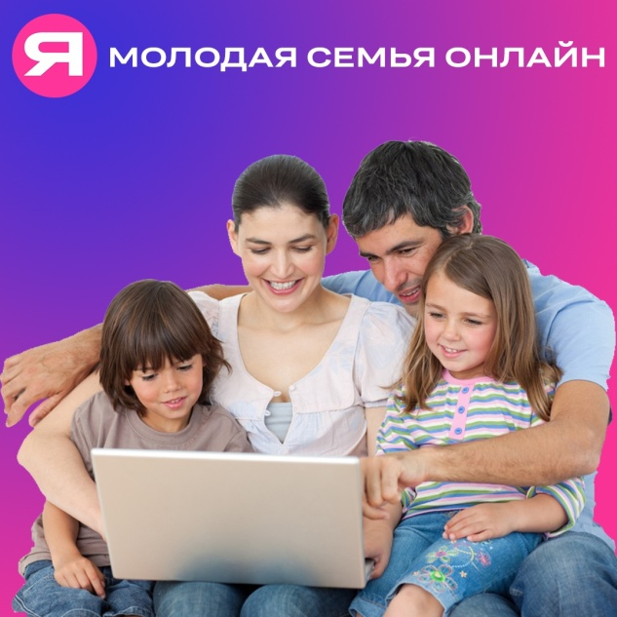Всероссийский форум молодых семей
В день семьи, любви и верности для молодых семей была запущена платформа-путеводитель «Молодая семья онлайн».
На платформе можно узнать о мерах поддержки молодых семей в Российской Федерации, действующих семейных клубах, а также о мероприятиях Росмолодежи для молодых семей, в том числе о «Семейных пикниках» в городах России и Всероссийском форуме молодых семей в формате онлайн. Портал будет постоянно дополняться и расширять функционал с учетом пожеланий пользователей.
Молодая семья онлайн – это уникальный форум для молодых семейных пар с детьми и без, который направлен на развитие каждого участника, улучшение взаимоотношений внутри семьи, формирование активной команды всероссийского сообщества молодых семей.
В рамках форума подготовлена обширная образовательная программа, в ходе которой члены семьи смогут обменяться опытом, принять участие во встречах с экспертами и специалистами, пообщаться в чатах с единомышленниками. Также в рамках форума разработана познавательная программа для детей.
Для участников будет предложено выбрать треки:
- личностный трек включает в себя следующие темы: образование и психология, семья как бренд, самоопределение для подростков;
- социальный трек: как сформировать сообщество молодых семей, роль НКО в современном мире, поиск и привлечение партнеров, акселерационная программа представителей клубов молодых семей;
- обзорный трек: открытые вебинары с психологами, врачами, представителями духовенства, политиками;
- детский трек: для самых юных участников платформы.
Форум молодых семей стартует 12 сентября.
К участию в онлайн-форуме приглашаются молодые семейные пары от 18 до 35 лет.
Начало регистрации - 20 июля через сайт молодаясемья.онлайн или АИС «Молодежь России».
Традиционно в рамках Всероссийского форума молодых семей пройдет Грантовый конкурс молодежных инициатив, входящий в открытую платформу «Россия – страна возможностей».
Смыслообразующие цели и задачи форума – это формирование и развитие общероссийского сообщества молодых семей, укрепление института молодой семьи и популяризация семейных ценностей в молодежной среде.
Организаторы форума – Федеральное агентство по делам молодежи. Партнерами форума выступают Ассоциация организаций по защите семьи, Национальная родительская ассоциация, АНО «Россия – страна возможностей».

Практические рекомендации для родителей «Цифровая гигиена: как избежать чрезмерного времяпрепровождения в сети Интернет детей во время летних каникул».

